Correction du Mardi 24 mars

Français
Rituels de conjugaison CE2/CM1 à faire sur le cahier d’exercices de français.
- Conjuguer le verbe « Rougir » au présent, à l’imparfait et au passé composé
Présent | Imparfait | Passé composé
je rougis  tu rougis  il/elle/on rougit  nous rougissons  vous rougissez  ils/elles rougissent | je rougissais  tu rougissais  il/elle/on rougissait  nous rougissions  vous rougissiez  ils/elles rougissaient | j’ai rougi  tu as rougi  il/elle/on a rougi  nous avons rougi  vous avez rougi  ils/elles ont rougi

Conjugaison et Grammaire CE2/CM1 :
- Exercices à faire sur le cahier d’exercices de français.
** en plus pour les CM1
1) Transpose le texte au passé composé :
Au retour, les élèves dessinent l’itinéraire. Ils indiquent l’école, la mairie et le magasin de la fleuriste. Ils font un dessin du monument aux morts et du lavoir. ** Ils vont ensuite en récréation.
Au retour, les élèves ont dessiné l’itinéraire. Ils ont indiqué l’école, la mairie et le magasin de la fleuriste. Ils ont fait un dessin du monument aux morts et du lavoir. ** Ils sont allés ensuite en récréation.

2) Ecris le genre et le nombre des groupes nominaux suivants ; indique la nature des déterminants (article défini/indéfini) ; entoure les adjectifs qualificatifs.
exemple : une fille sérieuse : Féminin/singulier
article indéfini

un camarade calme : : Masculin/singulier
article indéfini

les problèmes difficiles : Masculin/Pluriel
article défini

un travail intéressant : Masculin/singulier
article indéfini

des grosses bêtises : Féminin/pluriel
article indéfini

l’ énorme monstre : Masculin/singulier
article défini

les histoires amusantes : Féminin/pluriel
article défini
des gâteaux appétissants : Masculin/pluriel
article indéfini

un athlète courageux : Masculin/singulier
article indéfini

les personnes âgées et fatiguées : Féminin/pluriel
article défini

Lecture
- CM1 :
- Scènes 1 et 2 du livre « La jeune fille, le diable et le moulin »
. Sur le cahier de Littérature (vert), à la suite de la partie découverte du livre et après avoir écrit le titre « Scènes 1 et 2 », écrire les questions au stylo noir et les réponses au stylo bleu). Attention : répondre avec une phrase !
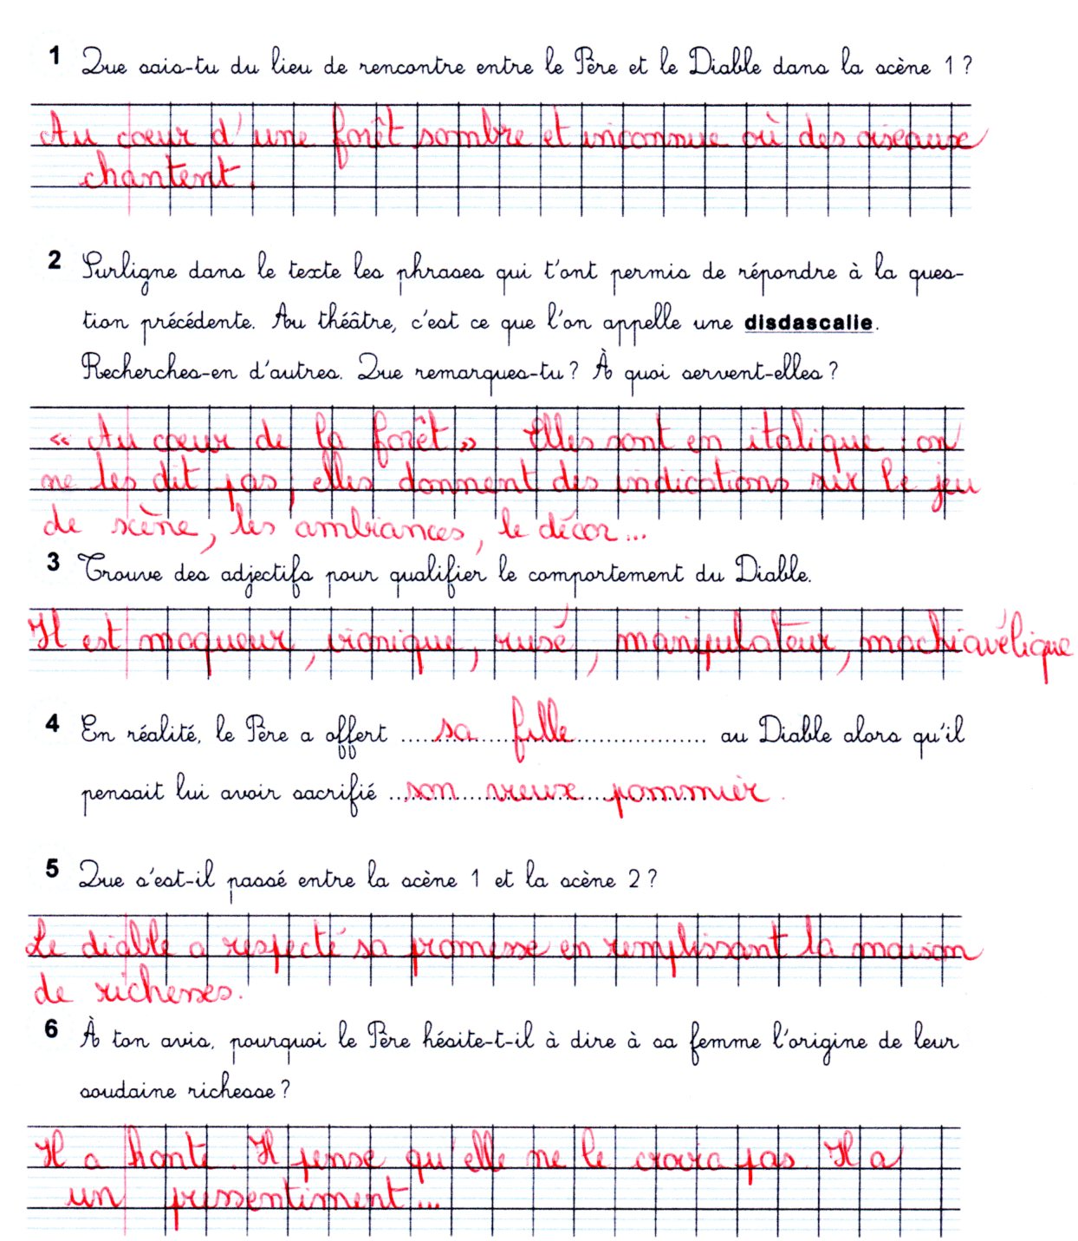
- Au fur et à mesure de ta lecture complète le tableau ci-dessous (et en annexe) après l’avoir collé ou recopié dans ton cahier vert :
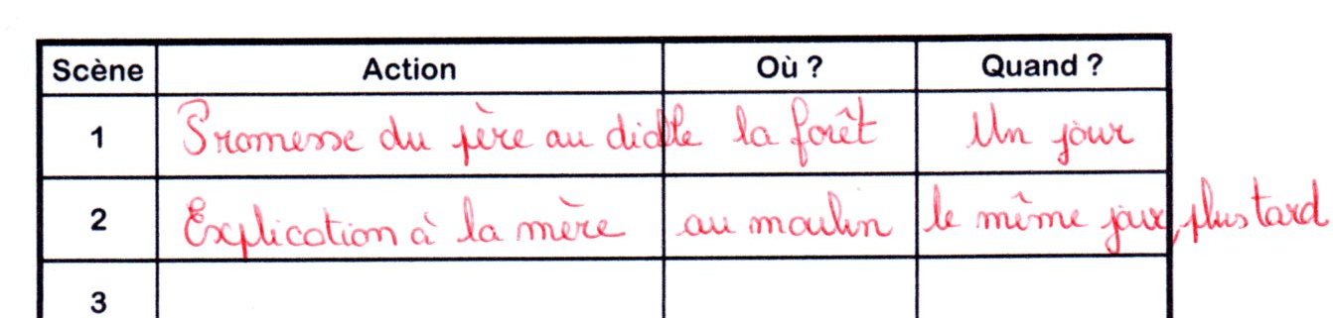

- CE2 : Découverte du nouveau livre « Touchez pas au roquefort! » (la couverture et la quatrième de couverture)
. Sur le cahier de Littérature (vert), à la suite de la partie découverte du livre et après avoir écrit le titre Partie 1, écrire les questions au stylo noir et les réponses au stylo bleu). Attention : répondre avec une phrase !
- L’histoire débute dans un entrepôt.
- Des voleurs ont emporté tout le fromage de l’entrepôt.
- Grasdouble a été cambriolé.
- L’inspecteur Souris et son adjoint Sam Ledentu viennent enquêter.
- Grasdouble est une grosse souris, horrifiée par ce qu’elle vient de se découvrir.
- Il a découvert un bout de tissu sur les lieux du crime.
- Le texte ne nous donne pas de précisions.
- Il veut dire que Jo-Lerayé collabore avec la police, travaille pour la police.

Mathématiques
Problèmes à faire sur le cahier d’exercices de mathématiques
Rituels CE2
- Résous le problème suivant sur le cahier d’exercices de mathématiques :
Un éleveur répartit ses 36 vaches dans ses 3 étables, en mettant le même nombre de bêtes dans chacune. Combien y a-t-il de vaches dans chaque étable ?
Calcul : 36 →10 + 2
→10 + 2
→10 + 2
(3 x 10) + (3 x 2) = 3 x 12 = 36
Réponse : Il y a 36 vaches dans chaque étable.

Rituels CM1
- Résous le problème suivant sur le cahier d’exercices de mathématiques :
Elise est une championne de gymnastique. Depuis ses débuts, elle a gagné 49 coupes qu’elles a rangées sur des étagères de 4. Combien Elise a-t-elle rempli d’étagères ?
Calcul : (4 x 10) + 9 = ( 4 x 10) + (4 x 2) + 1 = (4 x 12) + 1 = 49
Réponse : Elle a rempli 12 étagères mais il reste une coupe.

Mesures à faire sur le cahier d’exercices de mathématiques/fichier de mathématiques
CM1 :
- Calculer et comparer les périmètres des polygones

. Faire l’exercice page 127 n°4 et 6

- Les mesures de longueur

. Faire le Défi Maths en bas de la page 125. Penser à utiliser le tableau de conversions.
Pam + Pom + Pim = 25 m
13 m + Pim = 25 m
25 – 13 = 12
La corde de Pim mesure 12 m.
CE2 :
- Les mesures de longueur
. Relire la leçon MES 2
. Faire l’exercice page 99 n°11. Penser à utiliser le tableau de conversions ci-dessus !
Je convertis tout en m : 1 km = 1 000 m ; 100 dm = 10 m ; 900 m
1 000 m + 900 m + 10 m = 1 910 m
Les Champs-Elysées mesurent 1 910 m.

